BÀI TẬP THỰC HÀNH SỐ 1
Hướng dẫn cài đặt và chạy máy ảo với Windows 98

1. Chuẩn bị thẻ nhớ USB
Sinh viên copy lên thẻ nhớ USB các file sau:
- Chương trình cài đặt phần mềm VMWare Player (Tu download).
- File chứa máy ảo Windows 98 và ổ đĩa FAT 16 Windows 98 Fat16.vmx do giảng viên cung cấp.
- Turbo C.

2. Các bước thực hiện
Bước 1: Cài đặt chương trình chạy máy ảo VMWare Player bằng cách chạy file VMware-player-3.1.1.exe (google search)
Bước 2: Chạy chương trình máy ảo vừa cài xong. Màn hình sau đây sẽ hiện lên:
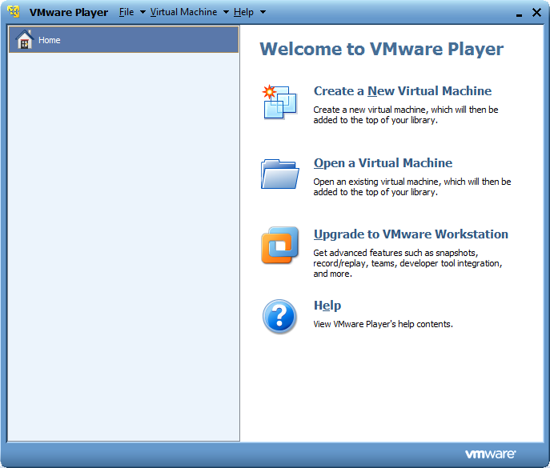
Bước 3: Mở máy ảo đã tạo sẵn bằng việc click vào nút Open a Virtual Machine. Browse và chọn file Windows 98 Fat16.vmx trong thư mục Virtual
Bước 4: Khởi động máy ảo vừa chọn. Màn hình của hệ điều hành DOS sẽ hiện lên như sau:
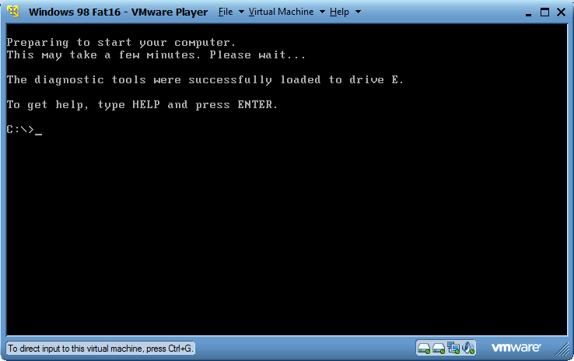
Bước 5: Vào thư mục C:\TC và khởi động Turbo C.
Bước 6: Làm các bài tập ở cuối chương 2 trên Slides

